Приложение
к постановлению
Администрации
муниципального образования
«Вяземский район»
Смоленской области
от 17.12.2020 № 1847
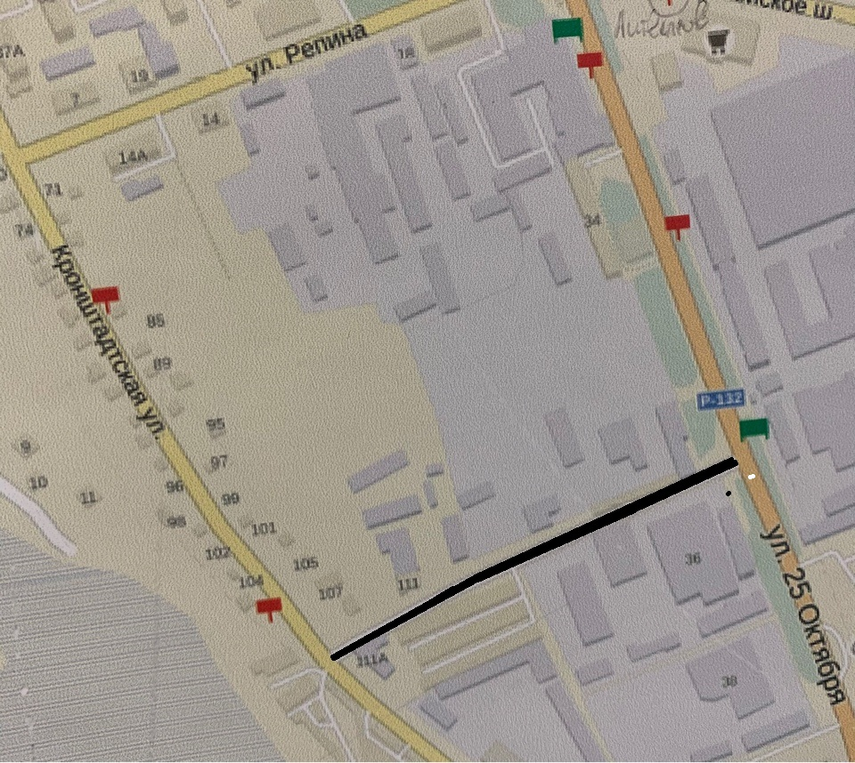

- переулок 25 Октября.

